BAB 2
LANDASAN TEORI

  - Sejarah Berdirinya SDK St. Maria Ruteng III Kabupaten Manggarai Nusa Tenggara Timur.
SDK St. Maria Ruteng III Kabupaten Manggarai didirikan pada tahun 1981, merupakan SD Katolik yang berada pada naungan Yayasan Persekolahan Sukma Dati II Manggarai. SDK yang beralamat Jl.Katedral No.8 ini, mempunyai tempat yang sangat strategis karena berada ditengah kota sehingga dengan mudah dapat dijangkau dengan berbagai sarana transportasi darat. SDK ini didukung dengan berbagai fasilitas yang cukup memadai bagi kelancaran proses belajar mengajar. Berikut adalah data singkat SDK Santa Maria Ruteng III Kabupaten Manggarai :
- Nama Sekolah : SDK St. Maria Ruteng III
- Alamat : Jl. Katedral No. 8
- Kecamatan/Kabupaten/Kelurahan : Kec.Langke Rembong Kab.
Manggarai Kel. Watu
- NSS : 102241111015
- Luas Tanah : 3.500 m2
- Jumlah Guru : 20 orang
- Jumlah Pegawai TU : 1 orang
- Jumlah Siswa : 437 orang
Dari kelas I sampai kelas VI, masing-masing kelas dibagi menjadi dua kelas sehingga jumlah kelas disekolah sebanyak 12 kelas, untuk jumlah siswa laki-laki sebanyak 201 orang sedangkan jumlah siswa perempuan sebanyak 236 orang. Untuk tingkat pendidikan guru terdiri dari D2 sebanyak 13 orang, D3 sebanyak 1 orang dan SPG sebanyak 6 orang.

  - Sistem Pengolahan Data Siswa
Sistem Pengolahan Data Siswa di SDK St. Maria Ruteng III dijalankan dengan melakukan beberapa kegiatan operasi data. Prosedur pengolahan data yang dilakukan secara manual ini meliputi kegiatan pengumpulan data, pengelompokkan, pencatatan, pengurutan, perhitungan, yang pada akhirnya menyusunnya dalam sejumlah bentuk laporan, untuk berbagai keperluan yang ada didalam sekolah :
- Pengumpulan Data
Kegiatan ini dimaksudkan untuk mengumpulkan data-data yang diperlukan oleh pihak sekolah terhadap calon siswanya, kegiatan ini biasa dilakukan pada saat pendaftaran siswa baru.
- Pencatatan
Kegiatan ini dimaksudkan untuk melakukan pencatatan kembali data-data siswa yang telah dikumpulkan dari formulir data siswa, untuk kemudian dikelompokkan, diurutkan dan diperiksa keabsahannya agar dapat disimpan dalam dokumen data yang telah disiapkan untuk menyimpan data-data kesiswaan.
- Pengolahan Data
Untuk dapat menghasilkan informasi seperti yang diperlukan oleh berbagai pihak nantinya, maka data yang telah dikumpulkan dan disimpan, kemudian diolah sebagaimana mestinya sehingga dihasilkan informasi yang benar. Informasi pada umumnya berbentuk laporan-laporan.

  - Sistem Pengolahan Data Nilai Siswa
Dalam lingkup sistem pengolahan data siswa, terdapat satu sistem yaitu sistem pengolahan data nilai siswa yang mengatur kegiatan-kegiatan yang berhubungan dengan penilaian pembelajaran siswa pada setiap semesternya. Informasi yang dihasilkan dari kegiatan pengolahan data nilai siswa ini biasa digunakan sebagai alat pemantau perkembangan prestasi siswa dan untuk menentukan tingkat ketercapaian tujuan pendidikan / tujuan belajar mengajar yang telah ditetapkan dalam kurikulum.

    - Sistem Penilaian
- Cara Penilaian
Ada 2 cara penilaian yaitu cara kuantitatif dan cara kualitatif.
Cara kuantitatif yaitu penyajian hasil penilaian dengan menggunakan angka yang berpegang pada rentang 1 – 10. Dan cara kualitatif yaitu penyajian hasil penilaian dengan menggunakan bentuk verbal, misal baik sekali, baik, sedang, kurang dan kurang sekali, penilaian dengan cara ini biasa untuk mata pelajaran ektrakurikuler.
- Jenis Penilaian
  - Penilaian Formatif
Penilaian ini sama halnya dengan UAS, dilakukan pada setiap akhir semester.

  - Penilaian Sub Sumatif
Penilaian ini diselenggarakan setiap sejumlah satuan pelajaran tertentu diselesaikan pada perempat atau tengah semester, penilaian ini sama halnya dengan ujian harian.
- Rumus Perhitungan Nilai
    - Perhitungan rata-rata nilai harian :
NH = 3 ( UH ) + Rtgs
4
dengan :
Rtgs = Tgs1 + Tgs2 +Tgs3
3
UH = Ulhar1 + Ulhar2 +Ulhar3
3
Ket : NH = rata-rata nilai harian
UH = rata-rata ulangan harian
Rtgs = rata-rata nilai tugas
Perhitungan nilai akhir :
NA = NH + 2 ( UU )
3
Ket : NA = nilai akhir
NH = rata-rata nilai harian
UU = nilai ulangan umum

    - Kriteria Syarat Kenaikan Kelas
- Nilai rata-rata seluruh pelajaran sekurang-kurangnya 6,0.
- Nilai untuk mata pelajaran PPKN, Agama, dan Bahasa Indonesia sekurang-kurangnya 6,0.
- Kenaikkan kelas dipertimbangkan berdasarkan raport dan kebijaksanaan guru.

  - Bahasa Pemrograman Visual Basic 6.0
Visual Basic 6.0 merupakan salah satu bahasa pemrograman yang berbasis GUI (Graphic User Interface) yaitu program yang memungkinkan pemakai komputer berkomunikasi dengan komputer tersebut menggunakan modus grafik atau gambar, didalamnya berisi perintah-perintah atau instruksi yang bisa dimengerti oleh komputer untuk melakukan tugas-tugas tertentu. Tugas-tugas tersebut dapat dijalankan apabila ada respon dari pemakai. Respon tersebut berupa kejadian atau event tertentu, misalnya memilih tombol, memilih menu dan sebagainya. Ada beberapa kemampuan dari Visual Basic antara lain sebagai berikut :
- membuat program aplikasi berbasis windows
- membuat objek-objek pembantu program, misalnya file Help, control ActiveX dan sebagainya.
- menguji program dan menghasilkan program akhir berekstensi EXE yang langsung dapat dijalankan dari luar Visual Basic.
Dalam pembuatan aplikasi menggunakan program Visual Basic kita akan sering bertemu dengan istilah-istilah yang biasa dipakai dalam lingkungan pemrograman visual, yaitu object property dan event. Dengan demikian maka pembuatan aplikasi menggunakan Visual Basic dapat dilakukan dengan cepat dan menghasilkan aplikasi yang tangguh yang mampu memberikan informasi secara cepat dan akurat.
Antarmuka yang dimiliki oleh Visual Basic 6.0 adalah antarmuka yang berupa ruang kerja yang terpadu dan disebut IDE (Integrated Development Environment).
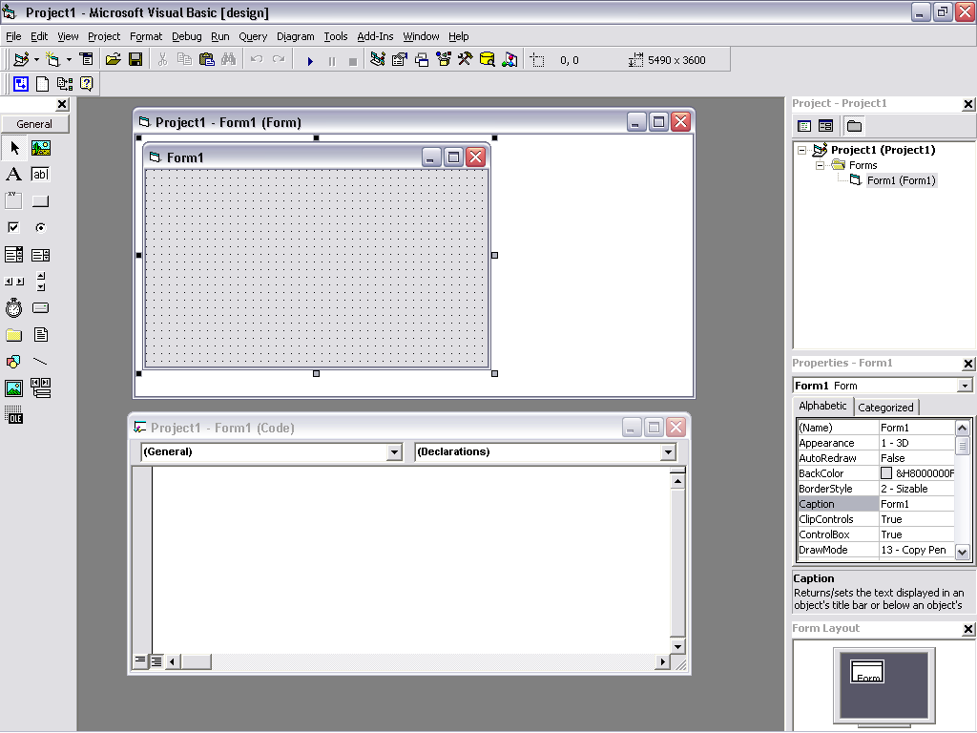
Gambar 2.1 Antarmuka Visual Basic. 6.0
Pada Gambar 2.1 terlihat ruang kerja Visual Basic 6.0 memiliki komponen-komponen utama sebagai berikut :
1). Title Bar
Title Bar, merupakan batang judul dari program Visual Basic 6.0 yang terletak pada bagian paling atas jendela program, berfungsi untuk menampilkan judul atau nama jendela.
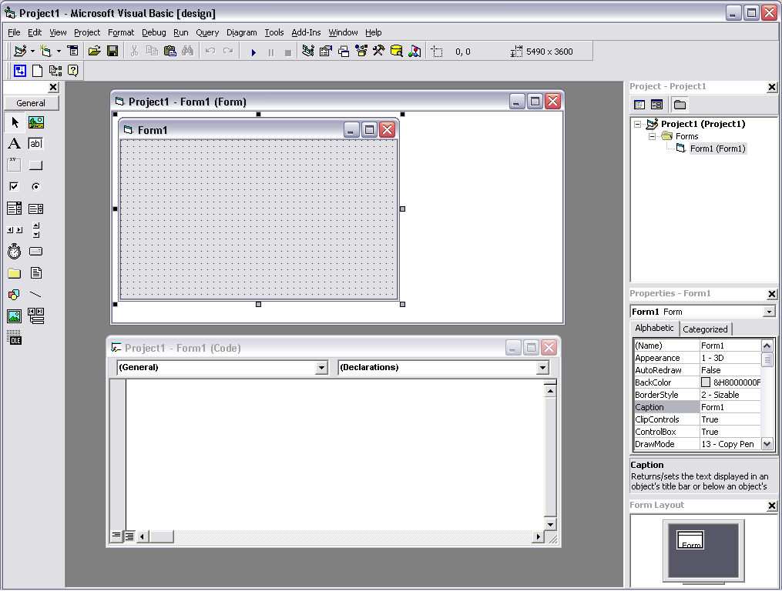
Gambar 2.2. Title Bar
2). Control Menu
Control Menu, merupakan salah satu bagian dalam baris judul (Title Bar) yang digunakan untuk memanipulasi jendela Visual Basic terdiri dari Restore, Move, Size, Minimize, maximize dan Close.
3). Menu Bar
Menu Bar, merupakan batang menu yang terletak dibawah title bar berfungsi untuk menampilkan pilihan menu atau perintah untuk mengoperasikan program Visual Basic.
Gambar 2.3 Menu Bar
4). Toolbar
Toolbar cara cepat dalam menjalankan perintah, karena tombol-tombol yang berada dalam toolbar tersebut mewakili suatu perintah. Toolbar pada Visual Basic terdiri dari Toolbar Standar, Toolbar Debug, Toolbar Edit dan sebagainya.
Gambar 2.4 Toolbar
5). Toolbox
Toolbox merupakan kotak perangkat yang berisi kumpulan tombol objek atau control untuk mengatur desain dari aplikasi yang akan dibuat pada kondisi default, toolbox hanya menampilkan 21 tombol control.
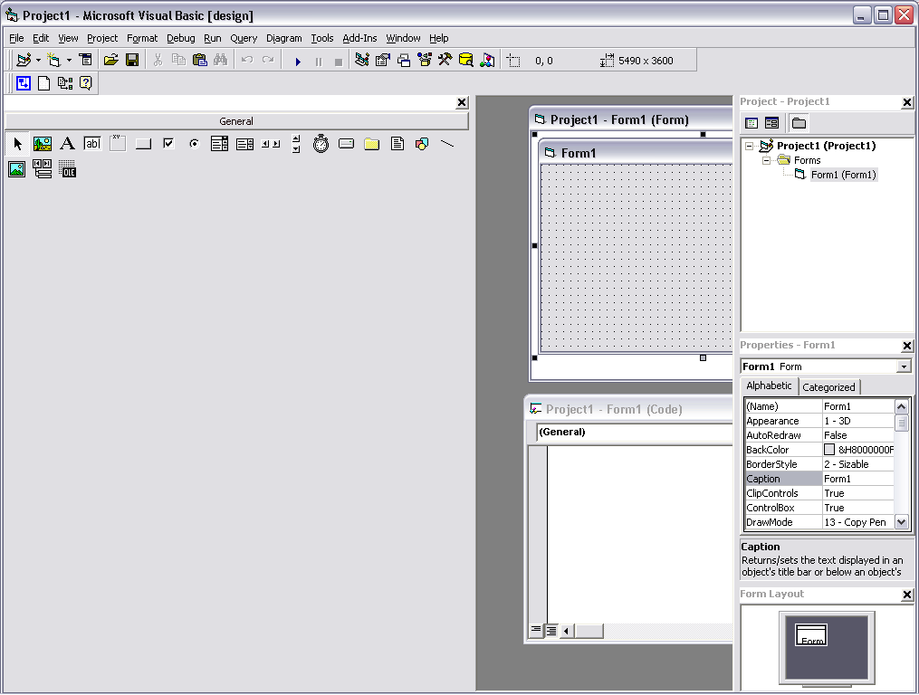
Gambar 2.5 Toolbox

6). Form Window
Jendela form merupakan jendela utama dalam bekerja dengan Visual Basic karena dalam form inilah kita dapat menempatkan beberapa objek yang dibutuhkan sesuai dengan aplikasi yang kita buat.
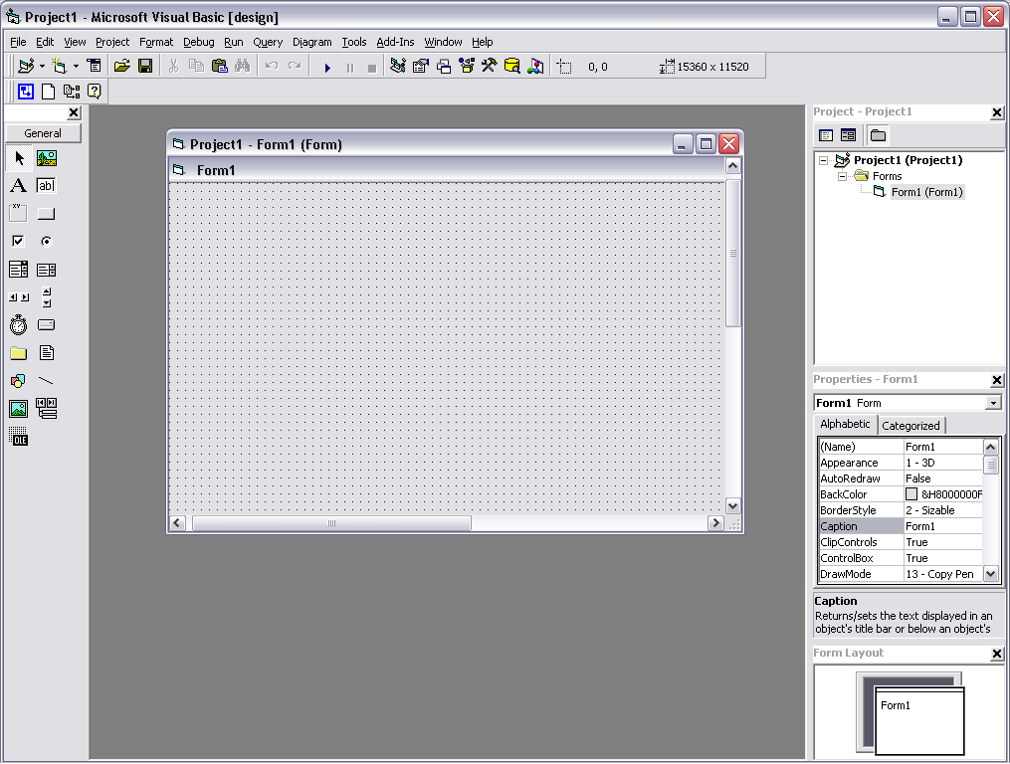
Gambar 2.6 Form Window
7). Project Explorer
Project Explorer, merupakan salah satu jendela pada Visual Basic yang berisi semua file dalam aplikasi yang kita buat.
Gambar 2.7 Project Explorer
8). Properties Window
Properties Window, merupakan sebuah jendela yang digunakan untuk menampung nama property suatu control. Pengaturan property pada program Visual Basic merupakan hal yang sangat penting untuk membedakan objek yang satu dengan yang lainnya.
Gambar 2.8 Properties Window
9). Jendela Code
Code window, merupakan sebuah jendela yang digunakan untuk menuliskan kode program dari control yang ada dalam jendela form dengan cara memilih control terlebih dahulu.
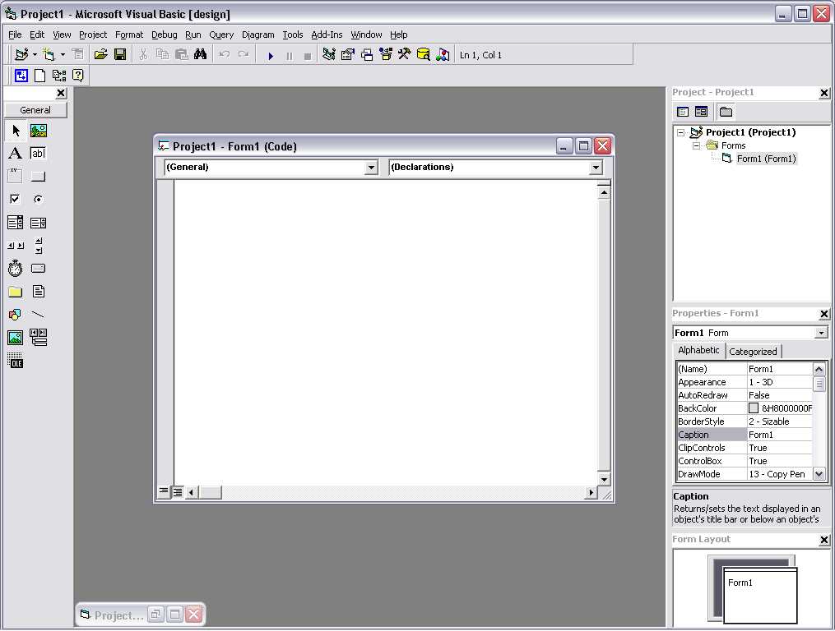
Gambar 2.9 Jendela Code

  - Mengenal Microsoft Access 2000
Microsoft Access 2000 merupakan salah satu program pengolahan database yang digunakan untuk mengolah berbagai jenis data dengan pengoperasian yang mudah.

    - Lembar kerja Microsoft Access 2000
Secara otomatis, pada saat pertama kali menjalankan Microsoft Access ini akan ditampilkan kotak dialog seperti terlihat pada gambar :
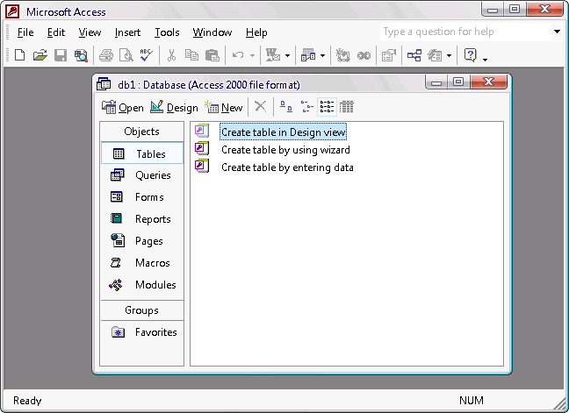
Gambar 2.10 Tampilan Microsoft Access
Dalam pengoperasiannya, Microsoft Access hanya mampu digunakan untuk satu file database atau dengan kata lain Microsoft Access hanya mampu digunakan untuk membuka satu file database saja.
Data didalam database disimpan dalam satu objek yang disebut tabel. Tabel sendiri mempunyai arti sekumpulan data yang sejenis. Tabel terdiri dari beberapa item data yaitu field dan record. Field adalah data terkecil dari suatu tabel yang menempati bagian kolom. Record adalah kumpulan dari beberapa field yang saling berhubungan yang menempati bagian baris.

    - Data Type dalam Microsoft Access 2000
Data type atau tipe data adalah skema pengkodean rinci yang dikenali oleh perangkat lunak sistem, seperti DBMS ( Database Management System ) untuk mempresentasikan data yang terorganisasi. Data type digunakan untuk menentukan tipe data dari suatu field dalam sebuah tabel. Pilihan type yang disediakan dalam Microsoft Access :
Tabel 2.1 Type Data Dalam MS Access
No | Data type | Keterangan
1 | Text | Berisi 255 karakter, termasuk huruf, angka dan karakter-karakter khusus.
2 | Memo | Menyimpan sejumlah karakter yang lebih panjang daripada data text, maksimal 1,2 GB.
3 | Number | Menyimpan angka yang akan dihitung.
4 | Date/Time | Menyimpan tanggal dan waktu
5 | Currency | Menyimpan angka yang menyatakan jumlah uang atau sembarang angka yang lain yang akan digunakan dalam perhitungan dengan ketelitian sampai 4 desimal.
6 | Auto Number | Menyimpan nomor-nomor berurutan secara otomatis. Dan nomor ini tidak bisa dirubah.
7 | Yes/No | Nilai kemungkinan ada dua yaitu Yes dan No, True dan False, On dan Off tergantung format propertinya.
8 | OLE Object | Menyimpan data dari aplikasi windows lain yang mendukung kemampuan OLE, dapat digunakan untuk menampilkan gambar, suara atau objek lain.
9 | Lookup Wizard | Field tabel bisa mempunyai pilihan isian dalam bentuk daftar.

